**安全玻璃盒供应链安全AI检测智能体与威胁情报SCSP**

**安装手册**

1 操作系统要求 3

1.1 系统兼容性 3

1.2 前置准备 3

1.2.1 权限要求 3

1.2.2 网络要求 4

2 DockerCompose部署方案 4

2.1查看当前环境 4

2.2离线安装Docker 4

2.3 DockerCompose部署 6

2.3.1 加载镜像 6

2.3.2 启动服务 7

三 系统访问 8

1 操作系统要求

* 1. 系统兼容性

|  |  |
| --- | --- |
| **CPU** | 8核 X86 |
| **操作系统** | Docker模式部署，操作系统支持docker即可  Centos/UOS/KylinOS/Redhat/Ubuntu等 |
| **内存** | 32G |
| **磁盘** | 500G |

* 1. 前置准备

### 1.2.1 权限要求

1. 安装目录 /home/scop，其他用户无权修改、删除

1. 其他用户无权限操作docker 挂载目录，即/var/lib/docker

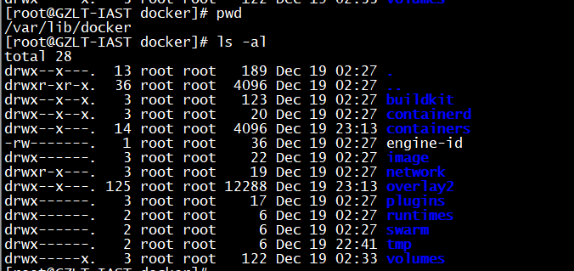

### 1.2.2 网络要求

服务网络为docker虚拟网络，仅受主机防火墙策略影响，当主机防火墙策略变更时，例开放端口、防火墙启停等操作，需重启docker服务

systemctl restart docker

2 DockerCompose部署方案

注:root用户安装

## 2.1查看当前环境

查看当前是否安装docker及docker-compose

|  |
| --- |
| docker --version  docker-compose --version |

未安装可执行离线安装docker，已安装可跳过

## 2.2离线安装Docker

1. 解压安装包tar -zxvf scop-x86.tar.gz
2. 解压docker安装包
3. 执行install.sh 脚本，即可自动安装docker

chmod 755 install.sh && ./install.sh

1. 检查docker 是否安装成功 ： docker --version



1. 检查docker-compose是否安装成功: docker-compose -v



2.3 DockerCompose部署

安装包解压目录如下

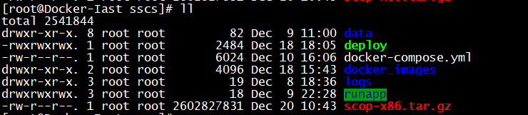

### 2.3.1 加载镜像

./deploy.sh load 加载镜像

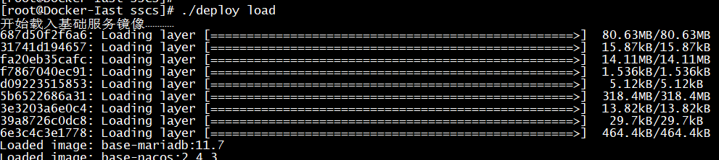

出现以下提示，镜像加载成功

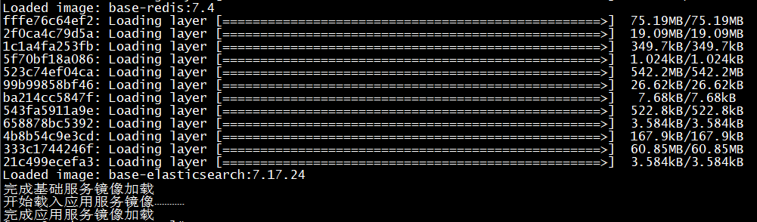

### 2.3.2 获取权限和主机信息

./deploy.sh init

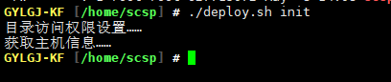

### 2.3.3 启动服务

**固态硬盘一般使用方式一启动，机械硬盘一般使用方式二启动**

**方式一 IOPS 1000 以上 启动方式**

./deploy.sh start 启动所有服务

以下服务全部在线，即启动成功

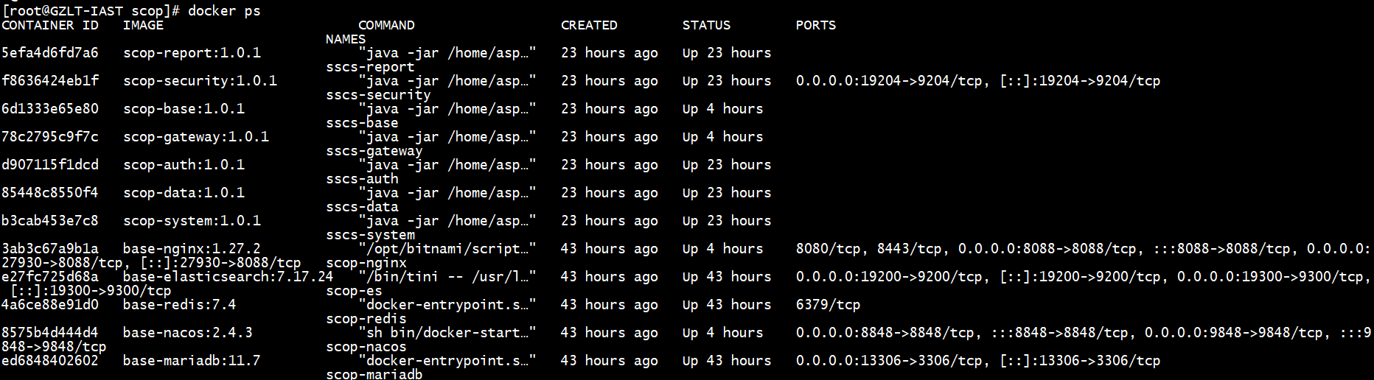

**方式二 IOPS 1000以下 启动方式**

./deploy.sh base 启动基础服务

./deploy.sh scop 启动应用后台服务

./deploy.sh html 启动前端页面

以下全部在线，即启动成功



# 三 系统访问

**访问https://172.16.1.207:27930 进入登录页面，IP为本机IP**

**初始登录信息： 用户名systemAdmin 密码:Shds@123**

